Раздел долгосрочного плана:  7.2А Функция. График функции |  | Школа: КГУ « Ильинская средняя школа»
Дата:07.11.2018 год |  | ФИО учителя: Чебакова О.В.
Класс: 7 Б |  | Количество присутствующих: |  | отсутствующих:
Тема урока: |  | Функция. График функции
Тип урока: |  | Урок закрепления знаний.
Цели обучения, которые достигаются на данном уроке |  | 7.5.1.1 усвоить понятия функции и графика функции;  7.5.1.2 знать способы задания функции;  7.5.1.3 находить область определения и множество значений функции;
Цели урока |  | Все находят по графику значение аргумента и функции по известному значению функции и аргумента и ставят корректные вопросы по графику.  Многие находят значение аргумента и значение функции по известному значению функции и аргумента зависимости, заданной формулой и таблицей, записывают формулой функцию, заданную описанием и строят график этой функции.  Некоторые делают выводы о процессах, заданных формулой, таблицей и графиком.
Критерии оценивания |  | Навыки Критерии оценивания  Учащийся достиг цели урока, если:  Знание и понимание. Применение знаний. Хорошо выполнил домашнее задание. Перечисляет умения, которыми овладел на прошлом уроке. Задаёт корректный вопрос по графику реального процесса. Правильно отвечает на вопрос одноклассника, используя график реального процесса. Продуктивно работает в группе.
Языковые цели |  | Предметная лексика и терминология  функция, аргумент, независимая переменная, зависимая переменная, значение функции, область определения, множество значений, таблица, формула, график.  Серия полезных фраз для диалога/письма  Функция описывает…..  Область определения функции – это …  Найти значение функции – значит…
Привитие ценностей |  | Умение учиться, добывать самостоятельно информацию, анализировать ситуацию, адаптироваться к новым ситуациям, ставить проблемы и принимать решения, работать в команде, отвечать за качество своей работы, умение организовывать свое время.  Привитие ценностей осуществляется посредством работ, запланированных на данном уроке.
Межпредметные связи |  | С физикой через содержание заданий, описывающих реальные процессы.
Навыки использования ИКТ |  | Использование интерактивной доски в качестве демонстрационного средства и средства записи.
Предварительные знания |  | Учащиеся умеют решать линейные уравнения.
Ход урока
Запланированные этапы урока | Запланированная деятельность на уроке |  |  |  | Ресурсы
Начало урока  7 мин | Вызов.  Организационный момент. Приветствие, проверить готовность учащихся к уроку. Ознакомление с целью обучения, целью урока и ожидаемым результатом.  Создание положительного настроя на урок.  Разминка. Приём «Типография».  Раздаю детям буквы алфавита, разделённые на шесть частей по количеству учеников и слова, в которых пропущены буквы. Недостающие буквы надо вписать. Проверка на слайде 3 презентации. Затем «напечатать» эти слова: график, функция, аргумент, ордината. Ученик, у которого в списке букв встретилась буква данных слов встаёт и садится и так, пока все буквы не будут «напечатаны».  Проверка и работа над ошибками домашнего задания.  Затем узнаю у детей какое домашнее задание они сделали первое, второе или третье. Решение показываю на слайдах 4,5,6. Вопросы, которые ученики не смогли разрешить по готовому решению, объясняет наша отличница.  Актуализация знаний.  Затем обучающиеся по цепочке называю умения, которые, по их мнению, помогут нам в сегодняшнем уроке. На 7 слайде предложен один из вариантов необходимых умений.  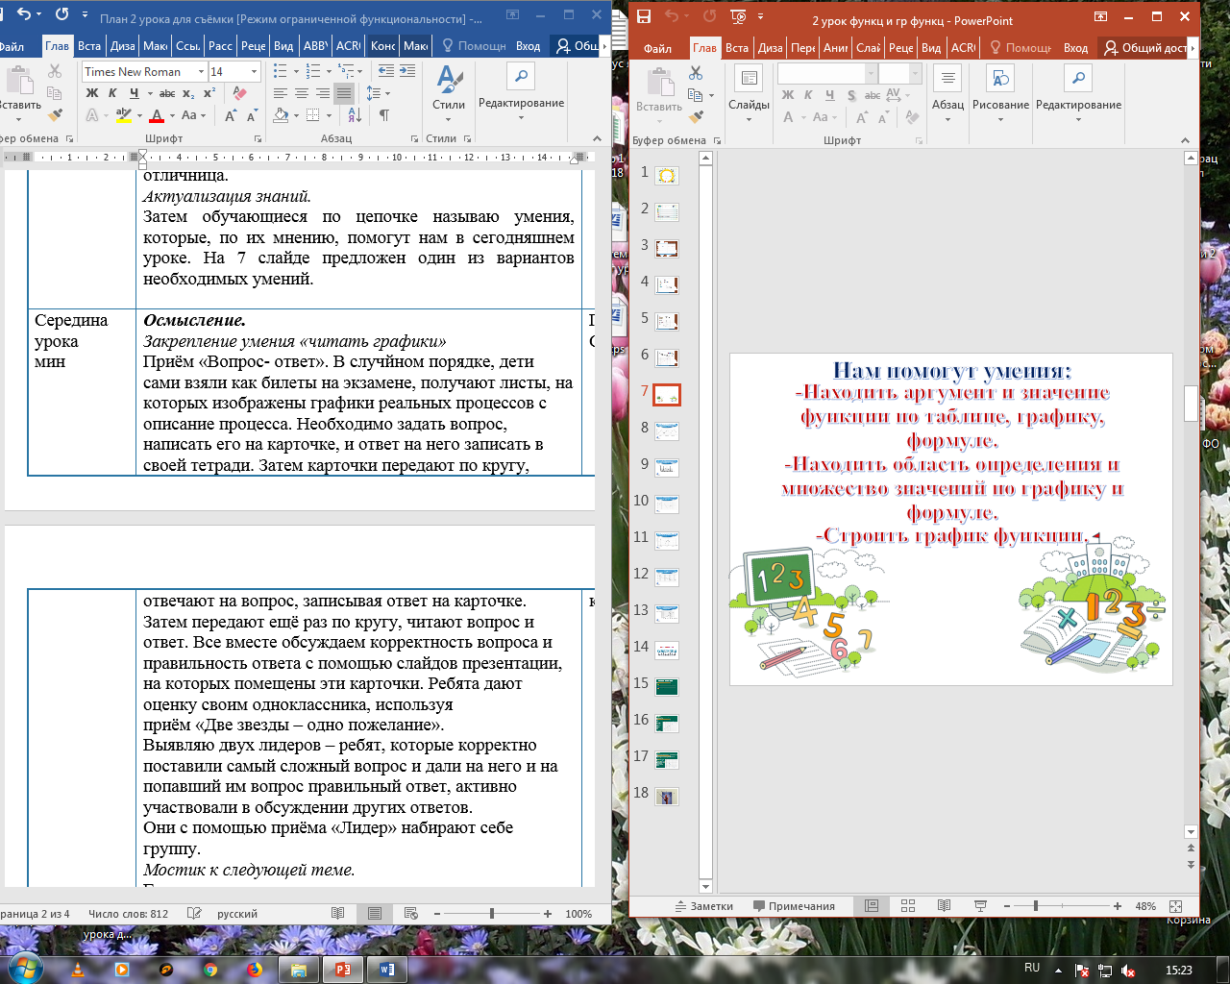 |  |  |  | Презентация  Слайд 1-7  карточки
Середина урока  25 мин  10 мин  10 мин  5 мин | Осмысление.  Закрепление умения «читать графики»  Приём «Вопрос- ответ». В случйном порядке, дети сами взяли как билеты на экзамене, получают листы, на которых изображены графики реальных процессов с описание процесса.  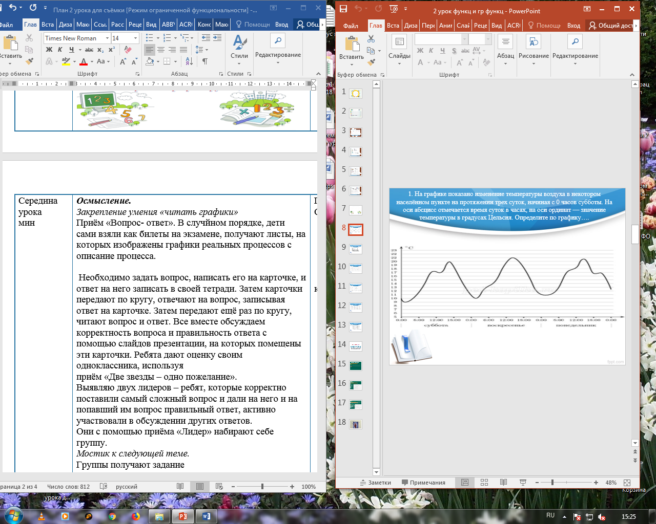  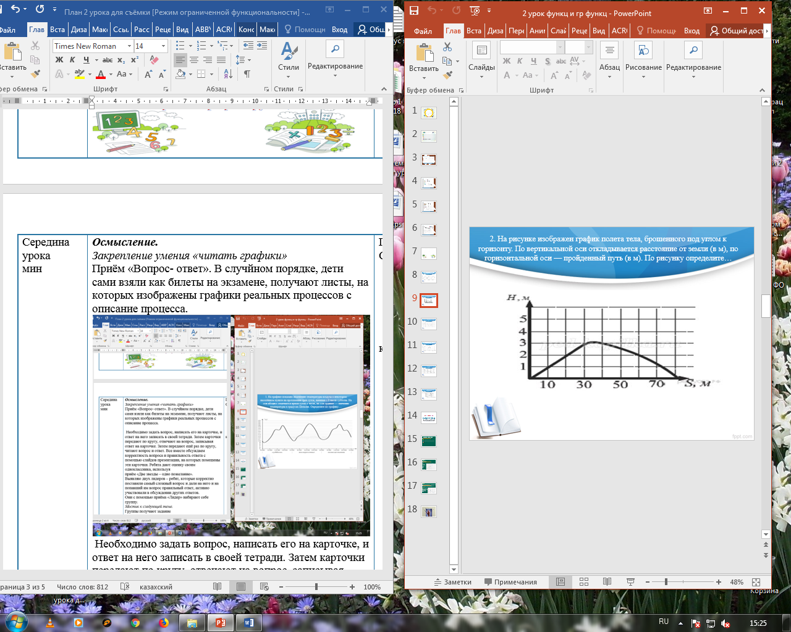  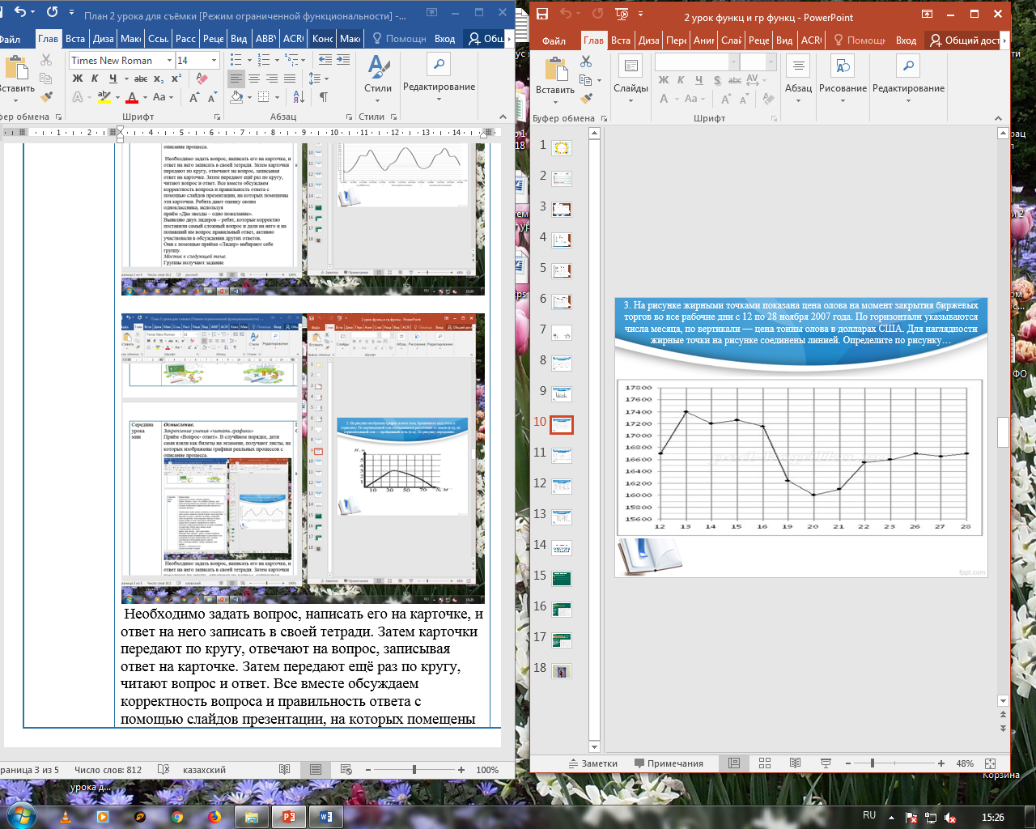  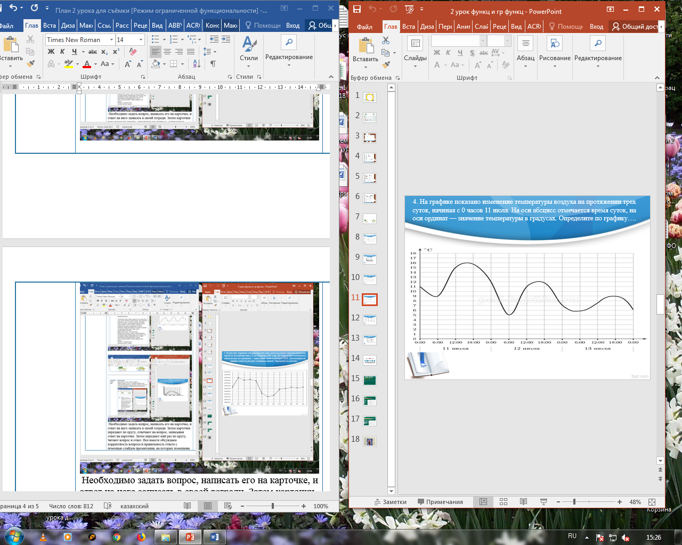  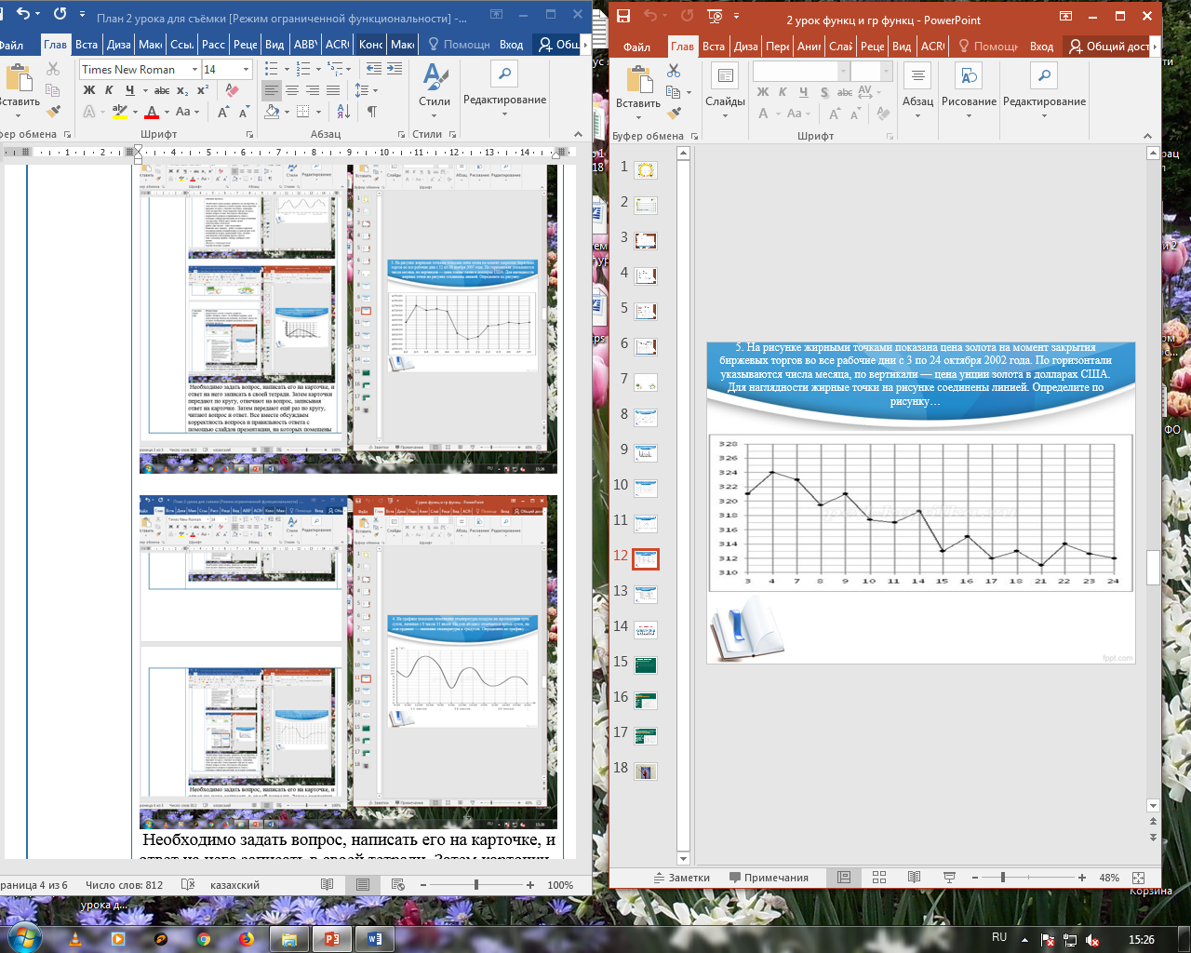  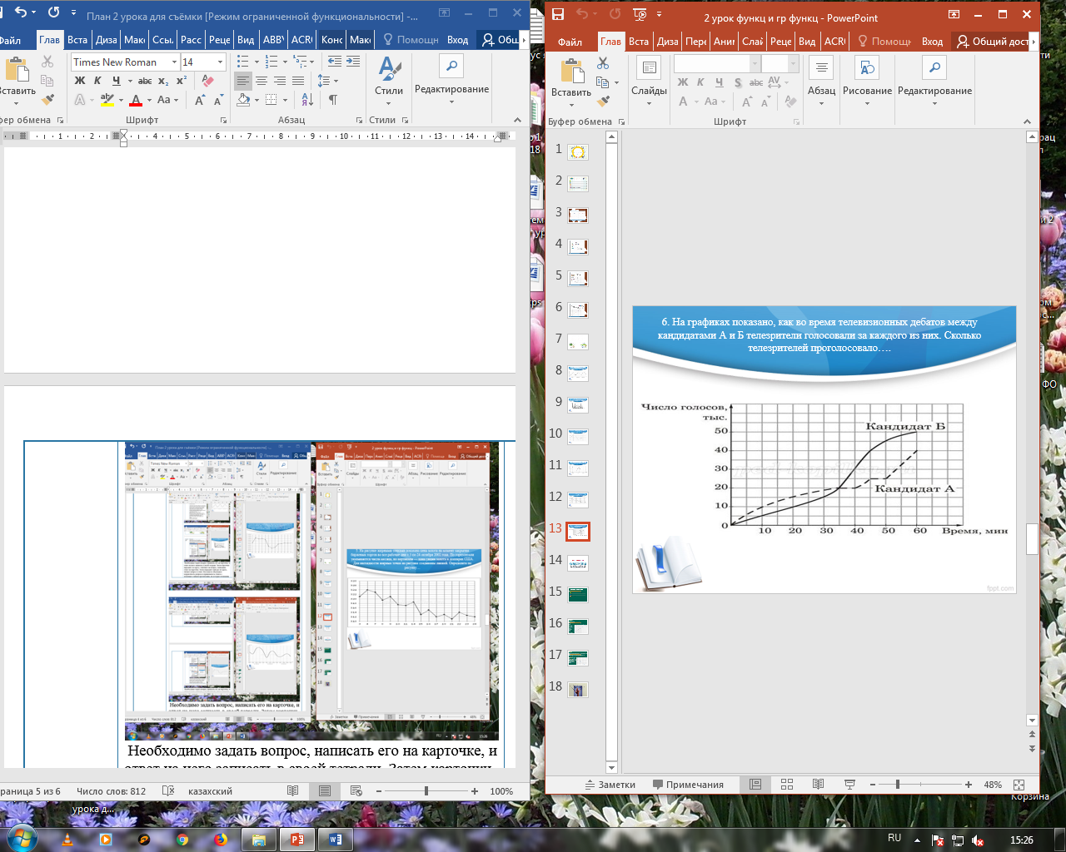  Необходимо задать вопрос, написать его на карточке, и ответ на него записать в своей тетради. Затем карточки передают по кругу, отвечают на вопрос, записывая ответ на карточке. Затем передают ещё раз по кругу, читают вопрос и ответ. Все вместе обсуждаем корректность вопроса и правильность ответа с помощью слайдов презентации, на которых помещены эти карточки.  Ребята дают оценку своим одноклассника, используя  приём «Две звезды – одно пожелание».  Выявляю двух лидеров – ребят, которые корректно поставили самый сложный вопрос и дали на него и на попавший им вопрос правильный ответ, активно участвовали в обсуждении других ответов.  Они с помощью приёма «Лидер» набирают себе группу.  Мостик к следующей теме.  Группы получают задание по действующему учебнику.  1 группа № 3.35, 2 группа № 3.39 на каточках.  Ожидаемые результаты:  По описанию – тексту задачи группа записывает формулу, с её помощью заполняет таблицу и строит график.  Это задание позволит повторить понятия прямая пропорциональная зависимость, пропорциональные величины, график линейного уравнения с двумя переменными.  Задания выполняют по критериям:  -правильно записывает формулой зависимость  - верно переводит минуты в часы  - верно находит произведение и разность  -правильно заполняет таблицу  - верно строит график  Во время выполнения заданий урока наблюдаю за каждым обучающимся, чтобы увидеть трудности и оказываю уместную помощь.  Самопроверка и объяснение задания и решения другой группе – по слайдам презентации.  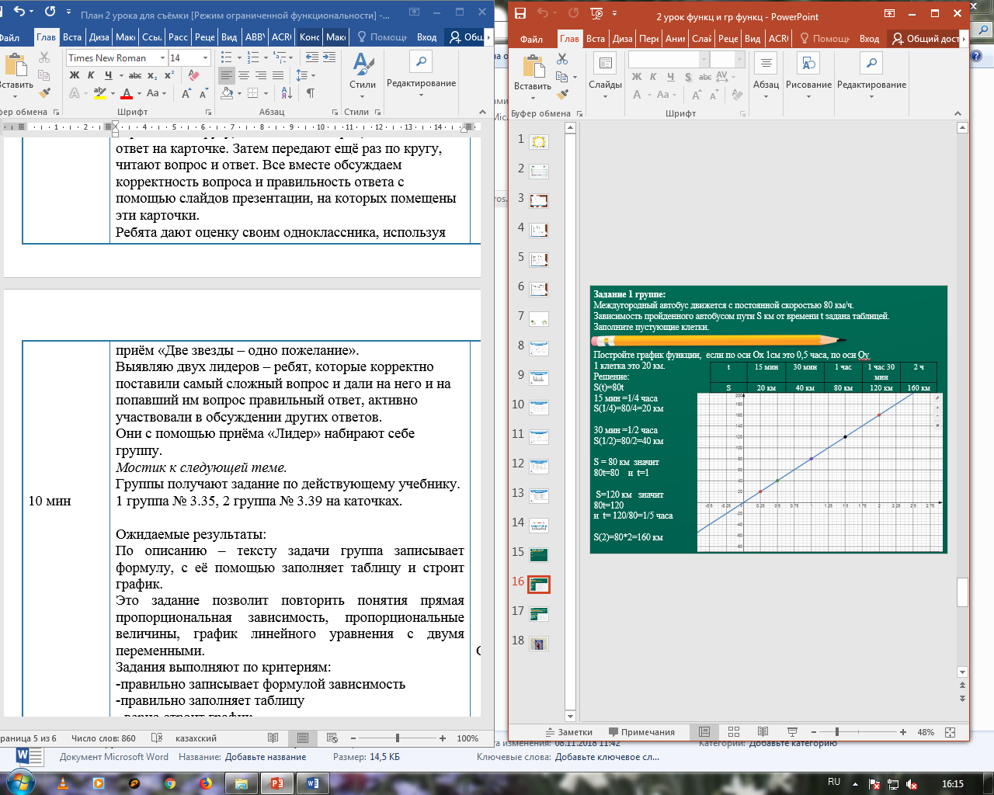  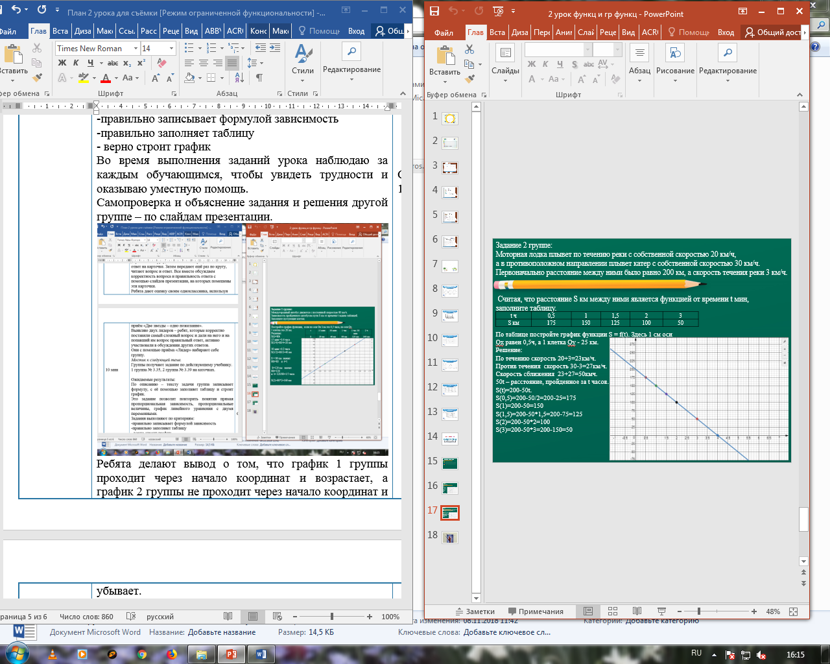  Ребята делают вывод о том, что график 1 группы проходит через начало координат и возрастает, а график 2 группы не проходит через начало координат и убывает. |  |  |  | Презентация  Слайд 8-13  карточки  Слайд 14  Слайды 15,16
Конец урока.  8 мин. | Итоги урока.  Каждый ученик оценивает свою работу на уроке по критериям успеха, объясняет свой вывод.  Домашнее задание.  1) № 3.33, 2) № 3.34, 3) 3.32  Рефлексия  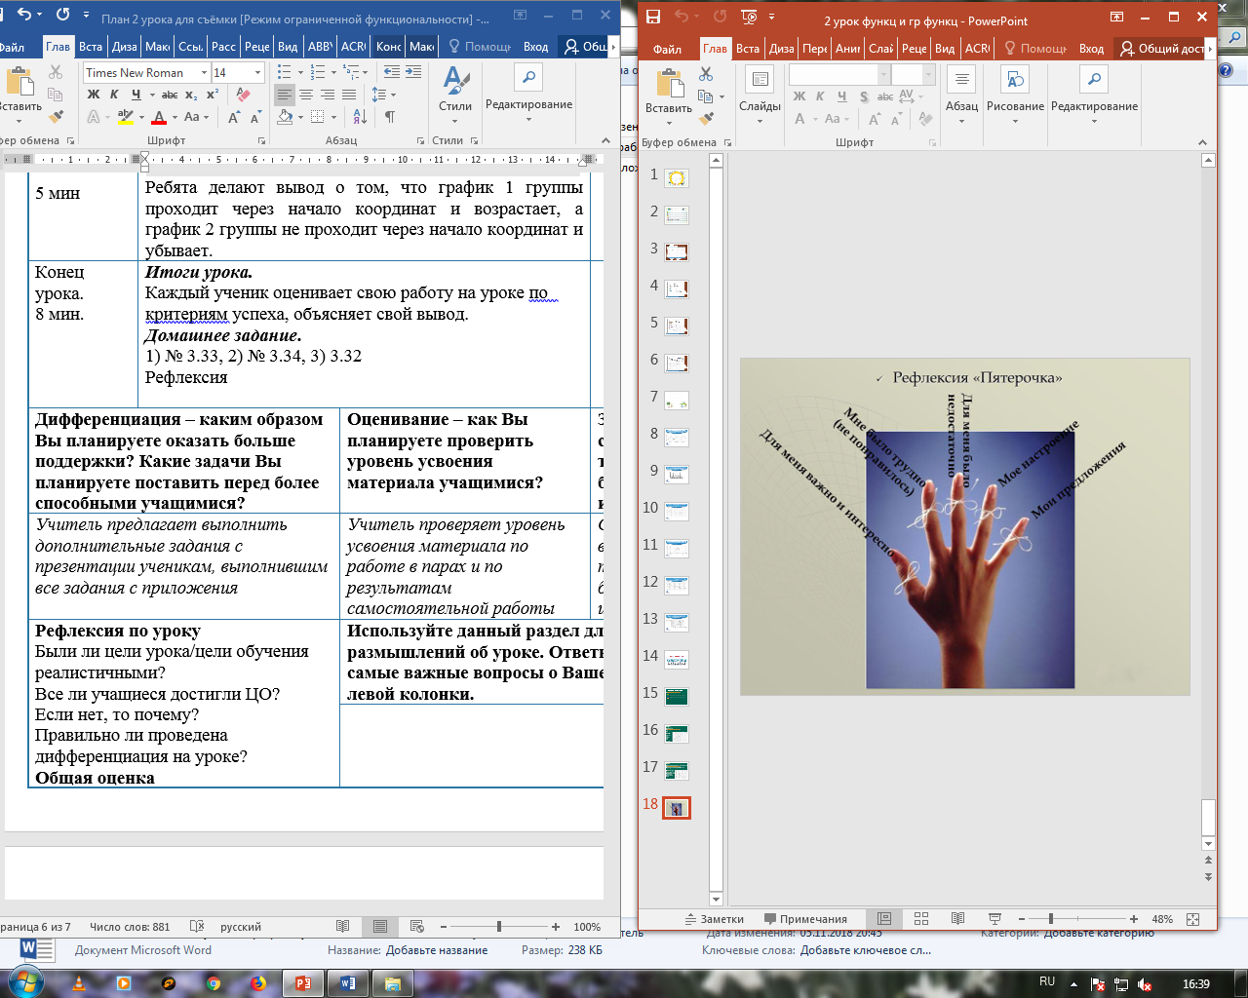  На листах дети обводят свою ладонь и по слайду пишут  О своих впечатлениях, предложениях и самооценке своих продвижений. |  |  |  | Слайд 17
Дифференциация – каким образом Вы планируете оказать больше поддержки? Какие задачи Вы планируете поставить перед более способными учащимися? |  |  | Оценивание – как Вы планируете проверить уровень усвоения материала учащимися? |  | Здоровье и соблюдение техники безопасности
Учитель предлагает выделить лидеров и возложить на них ведущую рол в групповой работе и при обсуждении ответов на вопросы. |  |  | Учитель проверяет уровень усвоения материала по работе вопрос-ответ, актуализации знаний и степени участия в групповой работе с помощью приёма «Две звезды –одно пожелание», критериев групповой работы, поведения итогов урока и рефлексии. |  | Соблюдены все правила техники безопасности
Рефлексия по уроку  Были ли цели урока/цели обучения реалистичными?  Все ли учащиеся достигли ЦО?  Если нет, то почему?  Правильно ли проведена дифференциация на уроке?  Общая оценка  Какие два аспекта урока прошли хорошо (подумайте как о преподавании, так и об обучении)?  1: Удалась работа вопрос- ответ  2: Хорошо прошла групповая работа.  Что могло бы способствовать улучшению урока (подумайте как о преподавании, так и об обучении)?  При построении следующего урока принять по возможности максимально во внимание рефлексию этого урока. |  |  | Используйте данный раздел для размышлений об уроке. Ответьте на самые важные вопросы о Вашем уроке из левой колонки.
Цели были реалистичны.
Все учащиеся достигли цели своего уровня.
Дифференциация на уроке была направлена на поддержку урока и одноклассников лидерами класса.

